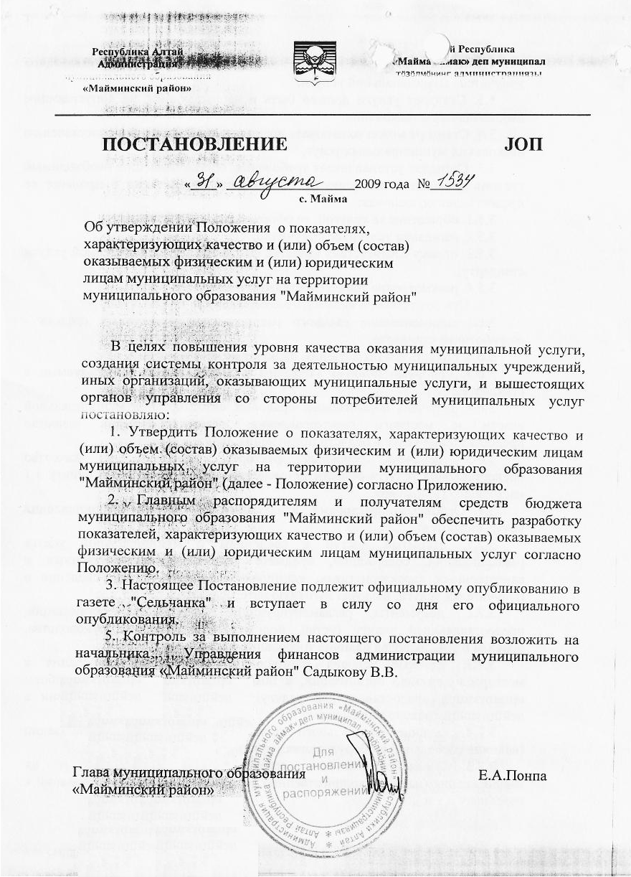

Приложение
к Постановлению администрации
муниципального образования
«Майминский район»
от 31 августа 2009 г. N 1534

ПОЛОЖЕНИЕ
О ПОКАЗАТЕЛЯХ, ХАРАКТЕРИЗУЮЩИХ КАЧЕСТВО И (ИЛИ)
ОБЪЕМ
(СОСТАВ) ОКАЗЫВАЕМЫХ ФИЗИЧЕСКИМ И (ИЛИ)
ЮРИДИЧЕСКИМ
ЛИЦАМ МУНИЦИПАЛЬНЫХ УСЛУГ НА ТЕРРИТОРИИ
МУНИЦИПАЛЬНОГО ОБРАЗОВАНИЯ «МАЙМИНСКИЙ РАЙОН»

1. Общие положения

1.1. Положение о показателях, характеризующих качество и (или) объем (состав) оказываемых физическим и (или) юридическим лицам муниципальных услуг на территории муниципального образования «Майминский район» (далее - Положение) определяет основные требования к разработке, утверждению, изменению и применению стандартов качества предоставления муниципальных услуг, оказываемых населению и юридическим лицам органами местного самоуправления муниципального образования, бюджетными учреждениями и иными организациями (далее - организации) за счет средств бюджета муниципального района.
1.2. В целях настоящего Положения показатели, характеризующие качество и (или) объем (состав) оказываемых физическим и (или) юридическим лицам муниципальных услуг, определяются в качестве стандартов качества предоставления муниципальных услуг.
1.3. Основными целями разработки и применения стандартов качества предоставления муниципальных услуг являются:
а) повышение степени удовлетворенности получателей муниципальных услуг за счет повышения качества предоставления муниципальных услуг;
б) повышение эффективности деятельности органов местного самоуправления и организаций, предоставляющих муниципальные услуги, за счет создания системы контроля за непосредственными результатами их деятельности со стороны получателей муниципальных услуг;
в) определение объемов финансового обеспечения организаций, предоставляющих муниципальные услуги, необходимых для соблюдения стандартов качества предоставления услуг;
г) привлечение коммерческих и некоммерческих организаций для предоставления муниципальных услуг в соответствии с разрабатываемыми на основе стандартов услуг муниципальными заданиями.
1.4. Предметом стандарта являются взаимоотношения получателя услуги и организаций, предоставляющих муниципальную услугу, возникающие в процессе оказания и (или) потребления результатов муниципальной услуги.

2. Принципы разработки стандартов качества
предоставления муниципальных услуг

2.1. Разработка и утверждение стандартов качества предоставления муниципальных услуг осуществляются в соответствии со следующими принципами:
2.1.1. обязательности предоставления муниципальных услуг, находящихся в компетенции органов местного самоуправления;
2.1.2. учета потребностей и предпочтений получателя услуги при выборе способа оказания услуги;
2.1.3. недопустимости снижения уровня требований к услуге по сравнению с требованиями, установленными государственными нормативными актами в сфере предоставления муниципальных услуг;
2.1.4. гарантированности прав получателей услуг;
2.1.5. организации эффективного взаимодействия получателя услуги с органом, оказывающим услуги, его должностными лицами;
2.1.6. бесплатности услуги для ее получателя, обоснованности размера платы за оказание услуги в случае, если она предусмотрена соответствующими нормативными правовыми актами;
2.1.7. закрепления в стандарте измеряемых требований к количественным и качественным характеристикам (параметрам) услуги.
2.2. При разработке стандартов качества получателям услуг должно быть гарантировано:
2.2.1. соблюдение достоинства, недопущение унижения и оскорбления при оказании услуги, территориальная, транспортная и временная доступность услуги, обеспечивающая равный и удобный доступ к услуге для всех получателей услуг;
2.2.2. получение своевременной, полной и достоверной информации об услуге и порядке ее оказания;
2.2.3. предоставление предусмотренных законодательством мер социальной поддержки при оказании услуги;
2.2.4. возможность обжалования действий (бездействия) и решений, принятых при предоставлении услуги, а также стандартов качества предоставления услуг;
2.2.5. возмещение вреда, причиненного при оказании услуг, в соответствии с действующим законодательством.

3. Требования к содержанию стандартов
качества предоставления муниципальных услуг

3.1. Стандарт должен содержать описание количественных и качественных характеристик (параметров) муниципальной услуги: сроков, объемов, формы и содержания, результатов услуги, особенностей процесса предоставления услуги.
3.2. Стандарт разрабатывается в форме, доступной для понимания получателя муниципальной услуги.
3.3. Стандарт услуги должен быть исчерпывающим, не допускающим неоднозначного толкования.
3.4. Стандарт может охватывать правила и требования к предоставлению нескольких муниципальных услуг.
3.5. Стандарт устанавливает требования, обеспечивающие необходимый уровень качества и доступности услуги в целом, а также в процессе ее предоставления, включая:
3.5.1. обращение за услугой, ее оформление и регистрацию;
3.5.2. ожидание услуги, ее получение;
3.5.3. оценку соответствия качества фактически предоставленной услуги стандарту;
3.5.4. рассмотрение жалоб (претензий) получателя услуги.
3.6. Стандарт должен включать в себя следующую информацию:
3.6.1. наименование главного распорядителя бюджетных средств - разработчика стандарта;
3.6.2. область его применения, включая назначение стандарта;
3.6.3. основные понятия (термины и определения), используемые в стандарте;
3.6.4. перечень нормативных правовых актов органов муниципальной власти и местного самоуправления, регламентирующих качество предоставления услуг в области применения данного стандарта;
3.6.5. перечень основных факторов, влияющих на качество предоставления услуг в области применения стандарта согласно пункту 3.7 настоящего Положения.
3.7. Основными факторами, влияющими на качество предоставления услуг, являются:
3.7.1. открытый доступ к сведениям о муниципальной услуге (наименовании, содержании, предмете услуги, ее количественных и качественных характеристиках, единицах изменения услуги, сведения о получателях услуги, включая льготную категорию граждан и т.п.);
3.7.2. документы, регламентирующие деятельность организации, предоставляющей услугу (устав, положения, инструкции, руководства, правила и т.п., включая наличие требований к их содержанию);
3.7.3. удобные условия размещения организации (требования к месторасположению организации, к помещениям и т.д.) и режим работы организации, предоставляющей услугу, определенный в соответствии с действующим законодательством;
3.7.4. наличие специального технического оснащения организации (наличие требований к оборудованию, приборам, аппаратуре и т.п.);
3.7.5. укомплектованность организации специалистами и их квалификация (наличие количественных и квалификационных требований к персоналу и т.п.);
3.7.6. наличие требований к технологии оказания услуги организацией согласно пункту 3.8 настоящего Положения;
3.7.7. особенности информационного сопровождения деятельности организации, предоставляющей услугу (состав и доступность информации об организации, порядке и правилах предоставления услуг, сведения о периодичности обновления информации и источниках информации и т.д.);
3.7.8. наличие внутренней (собственной) и внешней систем контроля за деятельностью организации, а также за соблюдением качества фактически предоставляемых услуг стандарту;
3.7.9. перечень ответственных должностных лиц и мер ответственности указанных лиц за качественное предоставление муниципальных услуг в организации;
3.7.10. иные факторы, влияющие на качество предоставления услуг в области применения стандарта.
3.8. Исходя из особенностей предоставления муниципальных услуг, могут быть установлены следующие требования к технологии оказания услуг организациями:
3.8.1. к порядку доступа и обращений в организацию, в том числе получению бланков обращений (заявлений) и регистрации обращений (заявлений);
3.8.2. к перечню документов, необходимых для получения муниципальной услуги;
3.8.3. к составу и последовательности действий получателя муниципальной услуги и организации, предоставляющей муниципальную услугу;
3.8.4. к объему и содержанию услуги, включая удельные показатели объема услуги на одного потенциального потребителя услуги;
3.8.5. к сроку оказания муниципальной услуги, а также к срокам на совершение действий (принятие решений) в процессе оказания муниципальной услуги, срокам ожидания получения услуги после оформления соответствующего запроса;
3.8.6. к очередности предоставления муниципальной услуги (совершению действий и принятию решений) в случае превышения спроса на муниципальную услугу над возможностью ее предоставления без ожидания, в том числе к срокам и условиям ожидания оказания данной услуги;
3.8.7. к перечню оснований для отказа в оказании муниципальной услуги;
3.8.8. к результатам, который должен получить получатель муниципальной услуги;
3.8.9. к порядку подачи, регистрации и рассмотрения жалоб на недостаточные доступность и качество муниципальной услуги, то есть на несоблюдение стандарта качества предоставления муниципальных услуг;
3.8.10. к порядку исправления возможных недостатков оказанной муниципальной услуги;
3.8.11. к иным составляющим процесса оказания соответствующей услуги.
3.9. Определение отдельных составляющих стандарта должно осуществляться с учетом возможности:
3.9.1. использования стандарта получателями муниципальных услуг;
3.9.2. проверки исполнения стандарта ответственными должностными лицами в ходе оценки соответствия фактически предоставленных услуг стандартам;
3.9.3. применения по результатам оценки:
а) дисциплинарных мер в отношении руководителей органов местного самоуправления муниципального образования и организаций, предоставляющих муниципальные услуги;
б) стимулирующих мер в отношении руководителей органов местного самоуправления муниципального образования и организаций, предоставляющих муниципальные услуги.
3.10. Макет стандарта качества предоставления муниципальных услуг приведен в приложении N 1 к настоящему Положению.

4. Порядок разработки, утверждения, изменения и отмены
стандартов качества предоставления муниципальных услуг

4.1. Разработка стандартов осуществляется главными распорядителями и получателями средств бюджета муниципального образования, в компетенцию которых входит предоставление либо организация предоставления соответствующих услуг.
4.2. Проекты стандартов в обязательном порядке рассматриваются на заседаниях рабочей группы по координации действий органов местного самоуправления муниципального образования по повышению результативности бюджетных расходов.
4.3. Разработка и утверждение стандартов осуществляется в областях образования и молодежной политики, культуры здравоохранения, физической культуры и спорта по основным социально значимым муниципальным услугам и другим услугам, включенным в Реестр муниципальных услуг.
4.4. В случае, если право на оказание муниципальной услуги предоставляется организациям на основе конкурса, проект соответствующего стандарта услуги должен включаться в муниципальное задание на оказание соответствующей услуги и состав конкурсной документации.
4.5. Изменение и отмена стандарта осуществляется в случаях изменения или отмены нормативных правовых актов, регулирующих оказание соответствующей услуги.
Отмена стандарта услуги без его замены на новый стандарт допускается только в случае, если прекращается оказание соответствующей услуги.
4.6. Разработка и принятие изменений в стандарты качества предоставления муниципальных услуг осуществляется в порядке, аналогичном для разработки и принятия самих стандартов.
4.7. Разработка стандартов качества предоставления муниципальных услуг осуществляется главными распорядителями и получателями средств бюджета одновременно с формированием муниципального задания на оказание муниципальных услуг с обязательным согласованием с руководителями органов местного самоуправления, курирующими соответствующее направление.
4.8. Разработанные стандарты качества пре доставления услуг подлежат обязательному официальному опубликованию в сети Интернет.

5. Применение стандартов качества
предоставления муниципальных услуг

5.1. Применение стандартов осуществляется главными распорядителями и получателями средств бюджета муниципального образования и организациями, предоставляющими услуги.
5.2. Главные распорядители, получатели средств бюджета муниципального образования и организации, предоставляющие услуги, в процессе применения стандартов обеспечивают:
5.2.1. контроль соблюдения соответствующих стандартов;
5.2.2. информирование граждан и юридических лиц о соответствующих стандартах услуг;
5.2.3. оценку соответствия качества фактически предоставленных муниципальных услуг стандартам;
5.2.4. применение по результатам оценки:
5.2.4.1. стимулирующих мер административного и финансового характера в отношении организаций, предоставляющих муниципальные услуги;
5.2.4.2. дисциплинарных мер в отношении руководителей организаций, предоставляющих муниципальные услуги;
5.2.5. использование требований стандарта при разработке ведомственных целевых программ, а также при оценке потребности в предоставлении муниципальных услуг.
5.3. С цепью совершенствования муниципальных услуг и стандартов качества их предоставления стандарт не реже одного раза в год должен рассматриваться главными распорядителями бюджетных средств на предмет обеспечения максимального удовлетворения потребностей получателей услуг.
5.4. Организации, предоставляющие муниципальные услуги, в процессе применения стандарта обеспечивают:
5.4.1. соблюдение стандартов качества;
5.4.2. информационное обеспечение процесса оказания услуги;
5.4.3. внутренний контроль за соблюдением стандартов качества;
5.4.4. выработку предложений по совершенствованию процедуры оказания муниципальных услуг и стандартов качества.
5.5. Применение стандартов должно обеспечивать формирование конкурентной среды между однотипными организациями и повышение эффективности использования средств бюджета муниципального образования.
5.6. Контроль полноты и эффективности применения стандартов качества предоставления услуг в области применения стандарта осуществляется главными распорядителями бюджетных средств.

Приложение N 1
к Положению

МАКЕТ
СТАНДАРТА КАЧЕСТВА ПРЕДОСТАВЛЕНИЯ МУНИЦИПАЛЬНЫХ УСЛУГ
_______________________________________________
(наименование муниципальной услуги)

1. Организации, в отношении которых применяется стандарт.
2. Нормативные правовые акты, регулирующие предоставление муниципальной услуги (перечень документов, в соответствии с которыми должна функционировать организация, предоставляющая услугу).
3. Порядок получения доступа к услуге (перечень получателей муниципальной услуги, платная или бесплатная и т.д.).
4. Требования к качеству муниципальной услуги, закрепляемой стандартом (особенности процесса оказания услуги, включая сроки, объемы и другие качественные характеристики, требования к техническому оснащению организаций и т.д.).
5. Порядок обжалования нарушений требований стандарта (порядок подачи жалобы, ее рассмотрения, порядок осуществления проверочных действий и информирования заявителя о принятых мерах и т.д.).
6. Ответственность за нарушение требований стандарта качества муниципальной услуги (меры ответственности организации за некачественное предоставление муниципальной услуги).
Регулярная проверка соответствия деятельности организации требованиям стандарта качества (регламент проведения проверки).

